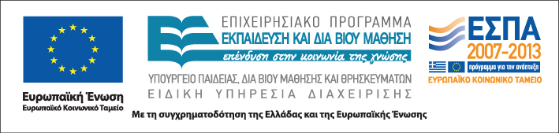

Επιστημονική ομάδα & ομάδα υποστήριξης:

Δρ Βασιλική Κάντζου
Συνεργαζόμενη Ερευνήτρια,
Ινστιτούτο Επεξεργασίας του Λόγου / Ε.Κ. «Αθηνά»

Τεχνικός της ομάδας υποστήριξης

Ιστοσελίδα
http://www.diapolis.auth.gr

Ηλεκτρονική διεύθυνση
diapolis-drasi4@lists.auth.gr

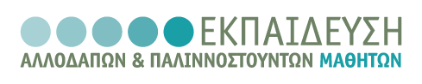


ΑΡΙΣΤΟΤΕΛΕΙΟ
ΠΑΝΕΠΙΣΤΗΜΙΟ
ΘΕΣΣΑΛΟΝΙΚΗΣ

Δράση: Επιμόρφωση εκπαιδευτικών και μελών της εκπαιδευτικής κοινότητας
Υποδράση: Εξ αποστάσεως Επιμόρφωση, Επιστ. υπεύθυνος: Κωνσταντίνος Μπίκος

ΕΞ ΑΠΟΣΤΑΣΕΩΣ
ΕΠΙΜΟΡΦΩΤΙΚΟ ΣΕΜΙΝΑΡΙΟ

Η ελληνική ως δεύτερη γλώσσα:
Κατανόηση, αξιολόγηση της γλωσσομάθειας και διδασκαλία

Α’ Θεματικός κύκλος

Κατάκτηση και αξιολόγηση της γλωσσομάθειας

Αθήνα
17 Ιανουαρίου – 13 Φεβρουαρίου 2012

Α΄ θεματικός κύκλος

Κατάκτηση και αξιολόγηση της γλωσσομάθειας
Βασιλική Κάντζου

Τρίτη 17 Ιανουαρίου
Εναρκτήρια δια ζώσης συνάντηση

133^{ο} Δημοτικό
Σχολείο Αθηνών

17:30-18:30
Παρουσίαση και επίδειξη της διαδικασίας
εισαγωγής και χρήσης της ηλεκτρονικής
πλατφόρμας επιμόρφωσης

Τεχνικός της ομάδας υποστήριξης

18:30-18:45
Διάλειμμα

18:45-19:00
Δομή και οργάνωση τηλεδιδασκαλίας:
Σενάριο εξ αποστάσεως επιμορφωτικού
Σεμιναρίου

Βασιλική Κάντζου

19:00-20:30
Εισαγωγή στη θεματική ενότητα:
Η ελληνική ως δεύτερη γλώσσα:
Κατανόηση, αξιολόγηση της γλωσσομάθειας και διδασκαλία

Τετάρτη 1 Φεβρουαρίου

17:30-20:45
Πρόβα δικτύωσης &
1^{η} τηλεδιδασκαλία

Σάββατο 4 Φεβρουαρίου

Αυτόνομα οργανωμένη μάθηση
συμμετεχόντων εκπαιδευτικών:
αποστολή δραστηριοτήτων στον επιμορφωτή

Τετάρτη 8 Φεβρουαρίου

18:30-20:45
2^{η} τηλεδιδασκαλία

Σάββατο 11 Φεβρουαρίου

Αυτόνομα οργανωμένη μάθηση
συμμετεχόντων εκπαιδευτικών:
αποστολή δραστηριοτήτων στον επιμορφωτή

Δευτέρα 13 Φεβρουαρίου

On-line ασύγχρονη:
Ανάρτηση ηλεκτρονικού αρχείου από τον επιμορφωτή για την
αξιολόγηση εργασιών Α’ Θεματικού Κύκλου
Αξιολόγηση
Ανατροφοδότηση

